Tinder即时通信系统设计与开发

**软件功能列表**

**版本：0.3**

编写： 张莹

校对： 陈子源

审核： 王智超

批准： 陈子源

**西北工业大学－Tinder项目开发小组**

**2019年7月**

**文件修改控制**

|  |  |  |  |  |  |
| --- | --- | --- | --- | --- | --- |
| **修改编号** | **修改页码及条款** | **修改人** | **审核人** | **批准人** | **修改日期** |
| 1 | 创建-全部-全部 | 徐传旭 | 陈子源 | 杜少恒 | 2019/7/2 |
| 2 | 添加-第38页-个人信息修改  添加-第42页-文件传输  添加-第46页-聊天记录  添加-第48页-部门群聊 | 张莹 | 王智超 | 陈子源 | 2019/7/5 |
| 3 | 添加-第56页-消息提醒  添加-第60页-名片展示  添加-第63页-位置共享  添加-第64页-语音输入  添加-第12页-登出账户  添加-第52页-文件传入显示 | 张莹 | 王智超 | 陈子源 | 2019/7/8 |

**目 录**

1引言

1.1文档标识

1.2项目概述

1.3文档概述

1.4参考文档

2产品Backlog

2.1 用户登录

2.1.1 登录账户（A01）

2.1.2登出用户(C07)

2.2 统一用户管理

2.2.1 创建账号（A02）

2.2.2 重置密码（A03）

2.2.3 封禁账号（A04）

2.2.4 解禁账号（A05）

2.2.5 删除账号（A06）

2.3 部门管理

2.3.1 创建部门（A07）

2.3.2 删除部门（A08）

2.3.3 添加部门成员（A09）

2.3.4 移除部门成员（A10）

2.4 文字传输

2.4.1 传输文本消息（A11）

2.5 安全加密

2.5.1 MD5处理密码（A12）

2.5.2 登录时加密算法的选择（A13）

2.5.3 加密文本消息（A14）

2.5.4 验证消息一致性（A15）

2.5.5 验证文件一致性（A16）

2.6个人信息修改

2.6.1修改密码（B01）

2.6.2修改年龄和性别（B02）

2.6.3修改个人简介（B03）

2.7文件传输

2.7.1传输文件（B04）

2.8聊天记录

2.8.1存储聊天记录（B05）

2.8.2恢复断点聊天状态（B06）

2.8.3文件传入显示(C08)

2.9部门群聊

2.9.1部门内成员通信（B07）

2.10消息提醒

2.10.1上下线提醒(C01)

2.10.2接受消息/文件提醒(C02)

2.11名片展示

2.11.1展示在线状态(C03)

2.11.1展示性别、年龄和简介(C04)

2.12位置共享

2.12.1展示发送者定位信息(C05)

2.13语音输入

2.13.1传输语音消息(C06)

# 1引言

## 1.1文档标识

中文名称：《软件功能列表》。

英文名称：“Software Feature Table（SFT）”。

文档版本：“0.3”。

文档编号：“NPUSS-Tinder-SFT-0.3”。

## 1.2项目概述

本文档适用于“Tinder即时通信系统”项目（以下简称“Tinder项目”）的开发过程。Tinder项目由Tinder项目小组并负责实施，该项目标识号为“NPUSS-Tinder”，最终软件产品版本号为“1.0”，文档版本号根据迭代情况更新，最终版本号为1.0。

项目内容为：

为满足企业内部沟通交流和企业信息保密的需要，Tinder项目小组提出开发Tinder即时通信系统计划。该系统在满足基本的文字信息、文件传输、群聊天功能以外，为提高通信体验，还拥有视频通话、语音通话、位置共享等功能。

基于Java的平台无关性，该系统具有较高的适用性。

## 1.3文档概述

本文档依据国家标准[《GB/T 8567-2006计算机软件文档编制规范》](../../GBT%208567-2006%20计算机软件文档编制规范.pdf)制定，属于技术文档，仅限于Tinder项目相关人员阅读。

本文档内容包括对软件第二次迭代实现的功能的具体描述。

## 1.4参考文档

* [《GB/T 8567-2006计算机软件文档编制规范》](../../资料/GBT%208567-2006%20计算机软件文档编制规范.pdf)，国家标准
* [《NPUSS-Tinder-SDS-1.0(E) 软件文档规范》](../../资料/高校合作项目要求说明书－中兴Android系统界面软件设计与开发（讨论稿）.doc)，Tinder项目组提供
* [《NPUSS-Tinder-DNR-1.0(E) 文档编号规则》](../3－原型开发阶段/SSM-ZTE-AndroidUI-PDD-1.0%20原型开发说明.docx)，Tinder项目组提供
* [《NPUSS-Tinder-SRS-1.0(E) 软件需求规格说明书》](../3－原型开发阶段/SSM-ZTE-AndroidUI-PDD-1.0%20原型开发说明.docx)，Tinder项目组提供
* [《NPUSS-Tinder-SFT-0.2 软件功能列表》](../3－原型开发阶段/SSM-ZTE-AndroidUI-PDD-1.0%20原型开发说明.docx)，Tinder项目组提供

# 2产品Backlog

## 2.1 用户登录

### 2.1.1 登录账户（A01）

ID：A01

Name：登录账户

Importance：1级

Initial Estimate：2人×1工作日＝2人日

How To Demo：

登录账户功能，用户启动本应用后，进入登录界面，如图1所示

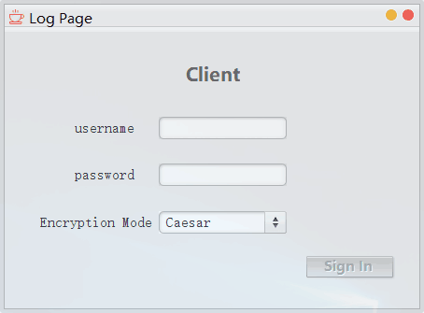

图1

分别在username和password框内输入正确的用户名和密码，在Encryption Mode下拉框中选择要使用的加密方式，如图2所示

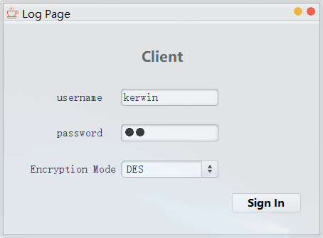

图2

然后点击Sign In按钮，软件会弹出登录成功的提示，如图3所示

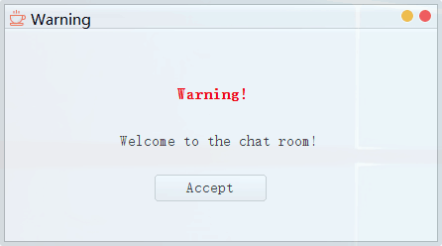

图3

要登出账户时，在软件右上角点击Logout按钮，如图4所示

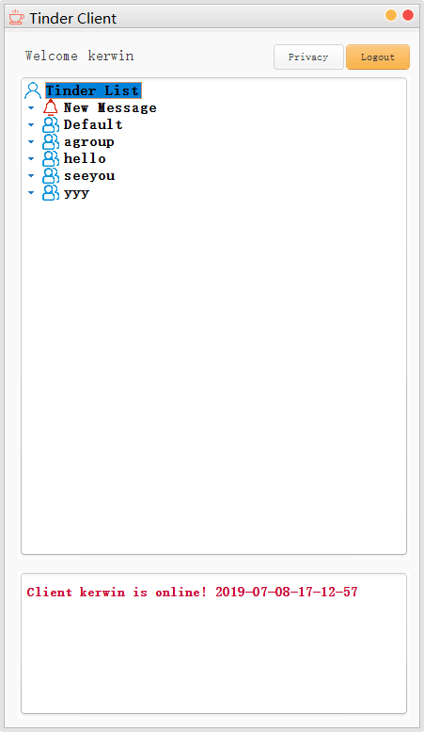

图4

然后软件显示登录界面，用户可以再次登录或退出，如图5所示

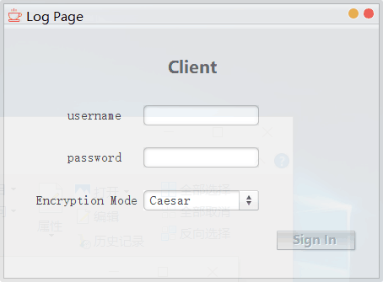

图5

Notes：

无。

### 2.1.2登出用户(C07)

ID：C07

Name：登出用户

Importance：3级

Initial Estimate：1人×1工作日＝1人日

How To Demo：

在主界面的右上角可以看到“Logout”按钮，点击它，界面将退出到登陆界面，用户登出成功。



图5-1 主界面



图5-2 登陆界面

Notes：

无。

## 2.2 统一用户管理

### 2.2.1 创建账号（A02）

ID：A02

Name：创建账号

Importance：1级

Initial Estimate：2人×1工作日＝2人日

How To Demo：

在Admin管理界面，点击右下角的Add Account按钮，如图6所示

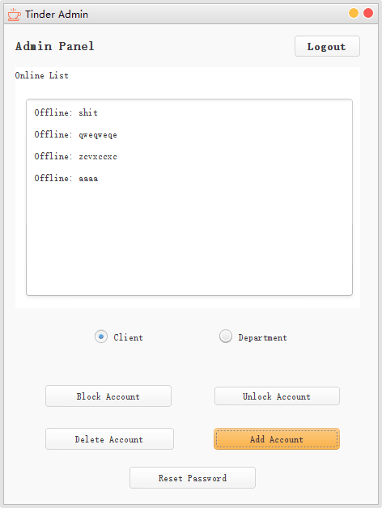

图6

在Add界面，输入账号的用户名、年龄、性别和密码，单击Submit，如图7所示

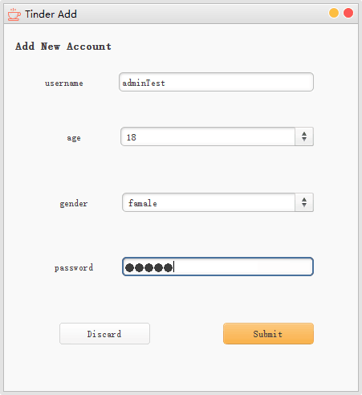

图7

创建成功后，软件会弹出提示，如图8所示

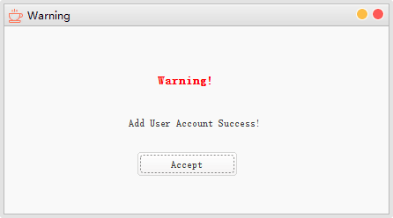

图8

Notes：

无。

### 2.2.2 重置密码（A03）

ID：A03

Name：重置密码

Importance：1级

Initial Estimate：1人×1工作日＝1人日

How To Demo：

在Admin管理界面，选择要重置密码的账号，点击最下方的Reset Password按钮，如图9所示

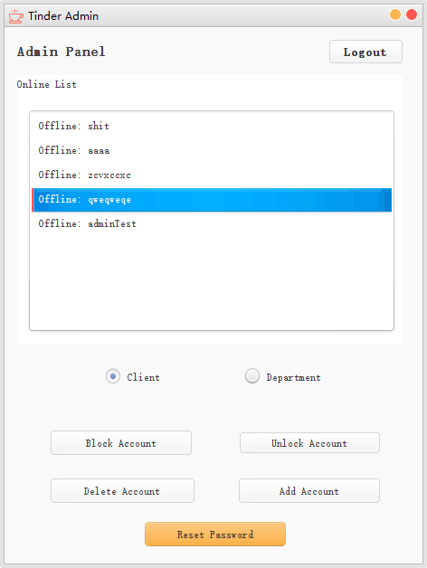

图9

在弹出的界面输入新密码，点击Submit按钮，如图10所示

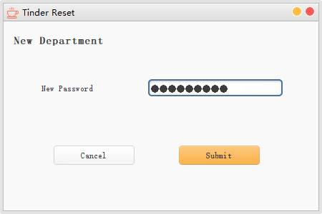

图10

重置成功后软件会弹出成功提示，如图11所示

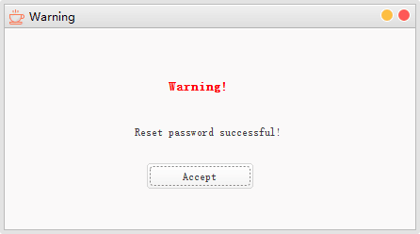

图11

Notes：

无。

### 2.2.3 封禁账号（A04）

ID：A04

Name：封禁账号

Importance：1级

Initial Estimate：2人×1工作日＝2人日

How To Demo：

在Admin管理界面。选择要封禁的账号，点击Block Account按钮，如图12所示。

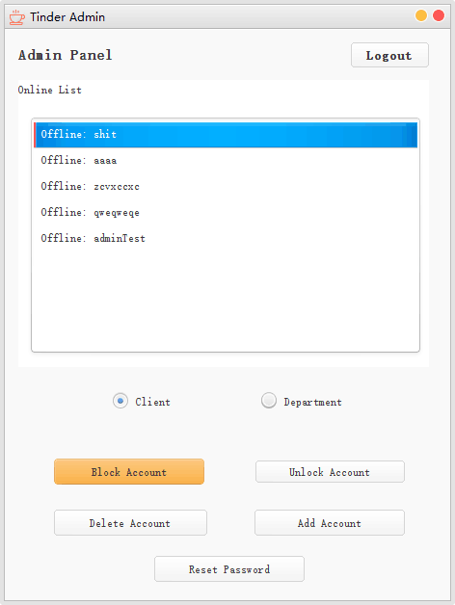

图12

封禁成功后软件会弹出成功提示，如图13所示

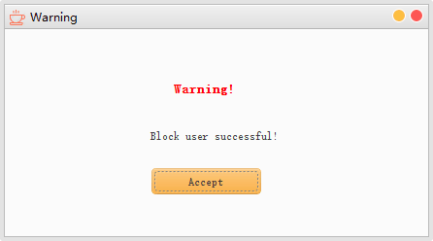

图13

被封禁账号发言时会弹出提示框，如图14所示

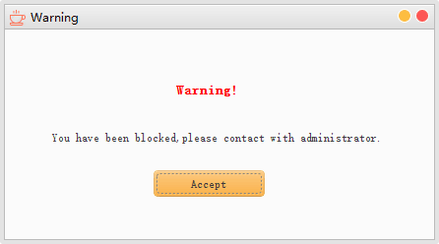

图14

Notes：

无。

### 2.2.4 解禁账号（A05）

ID：A05

Name：解禁账号

Importance：1级

Initial Estimate：2人×1工作日＝2人日

How To Demo：

在Admin管理界面。选择要解禁的账号，点击Unlock Account按钮，如图15所示。

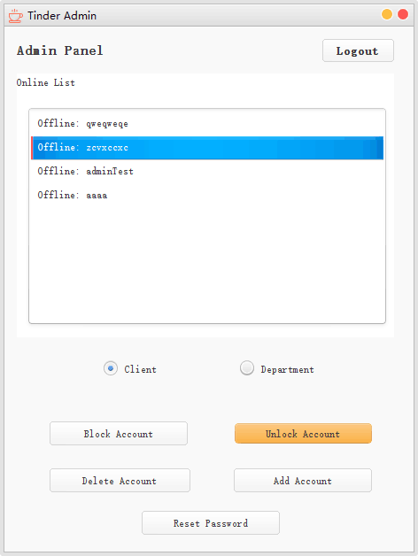

图15

解禁成功后软件会弹出成功提示，如图16所示

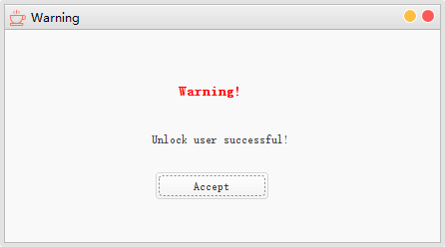

图16

Notes：

无。

### 2.2.5 删除账号（A06）

ID：A06

Name：删除账号

Importance：1级

Initial Estimate：2人×1工作日＝2人日

How To Demo：

在Admin管理界面，选择要删除的账号，点击Delete Account按钮，如图17所示

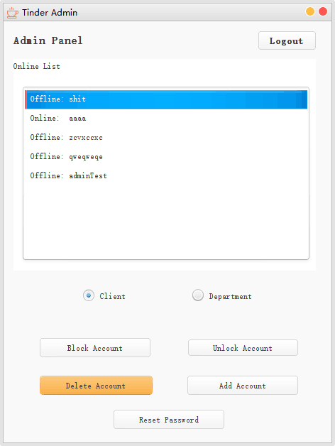

图17

删除成功后软件会弹出成功提示，如图18所示。

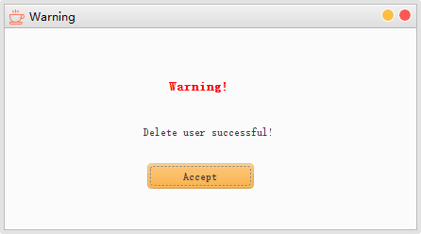

图18

Notes：

无。

## 2.3 部门管理

### 2.3.1 创建部门（A07）

ID：A07

Name：创建部门

Importance：1级

Initial Estimate：2人×1工作日＝2人日

How To Demo：

在Admin管理界面，选择Department，然后点击Add Department按钮，如图19所示。

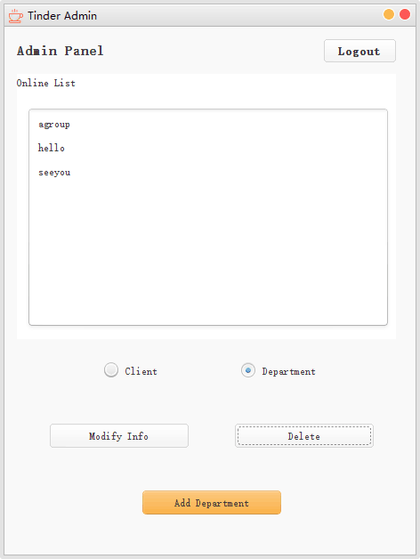

图19

在弹出的创建部门界面输入Group Name，选择该部门的成员，点击Submit按钮，如图20所示

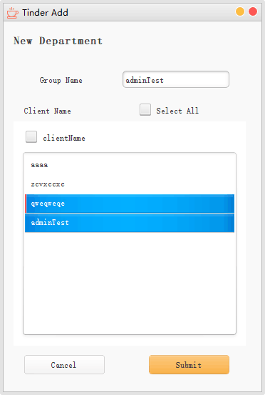

图20

创建部门成功后会弹出创建成功的提示，如图21所示

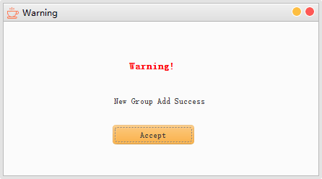

图21

Notes：

无。

### 2.3.2 删除部门（A08）

ID：A08

Name：删除部门

Importance：1级

Initial Estimate：2人×1工作日＝2人日

How To Demo：

在Admin管理界面，选择要删除的部门，点击Delete按钮，如图22所示。

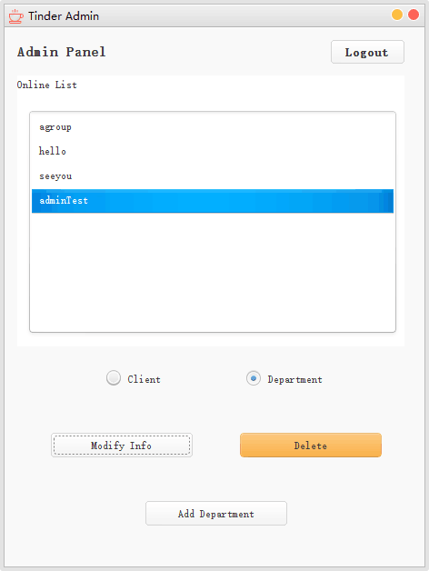

图22

删除成功后，软件会弹出删除成功提示， 如图23所示。

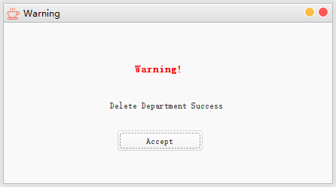

图23

再打开Admin管理界面时，被删除的部门已被移除，如图24所示

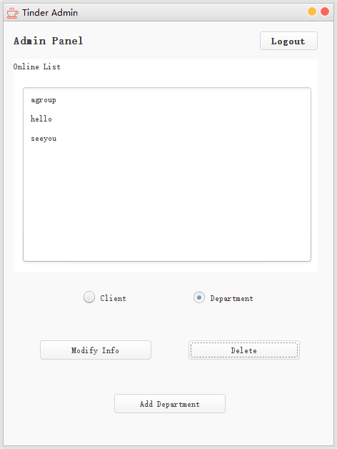

图24

Notes：

无。

### 2.3.3 添加部门成员（A09）

ID：A09

Name：添加部门成员

Importance：1级

Initial Estimate：2人×1工作日＝2人日

How To Demo：

在Admin管理界面选择要添加成员的部门，点击Modify Info按钮，如图25所示

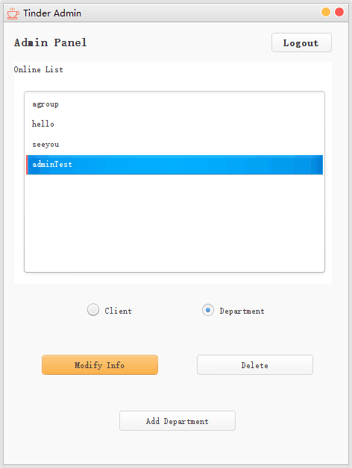

图25

在弹出的Modify界面，选择要加入部门的成员，点击Add按钮，如图26所示

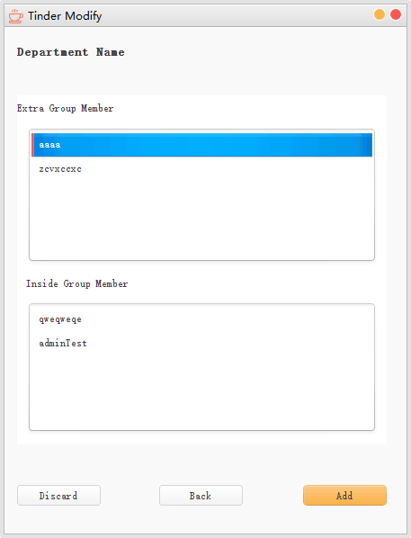

图26

添加成员成功后，软件会弹出添加成功的提示，如图27所示

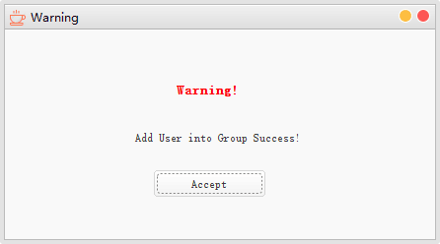

图27

再次进入Modify界面，此时该成员已被添加到该部门中，如图28所示

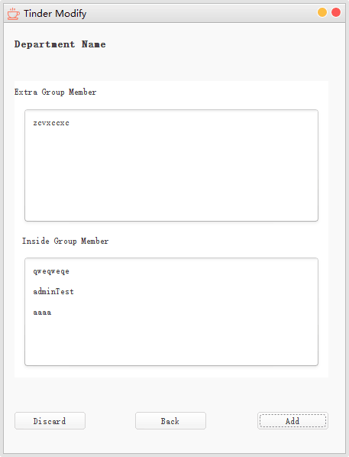

图28

Notes：

无。

### 2.3.4 移除部门成员（A10）

ID：A10

Name：移除部门成员

Importance：1级

Initial Estimate：2人×1工作日＝2人日

How To Demo：

在Modify Info界面，选择要移除的成员，如图29所示

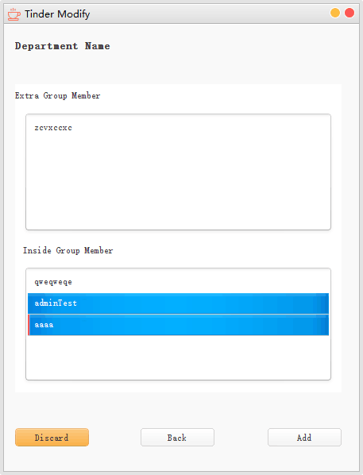

图29

移除成功后软件会弹出移除成功的提示，如图30所示

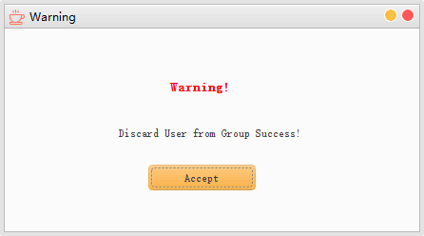

图30

再次进入Modify界面，被移除的成员已不在该部门中，如图31所示

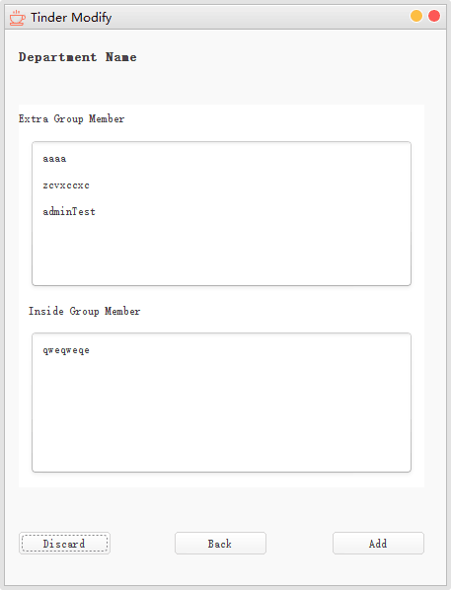

图31

Notes：

无。

## 2.4 文字传输

### 2.4.1 传输文本消息（A11）

ID：A11

Name：传输文本消息

Importance：1级

Initial Estimate：2人×3工作日＝6人日

How To Demo：

在列表中选择一个用户，双击打开聊天框，在Message框中输入要发送的消息，如图32所示

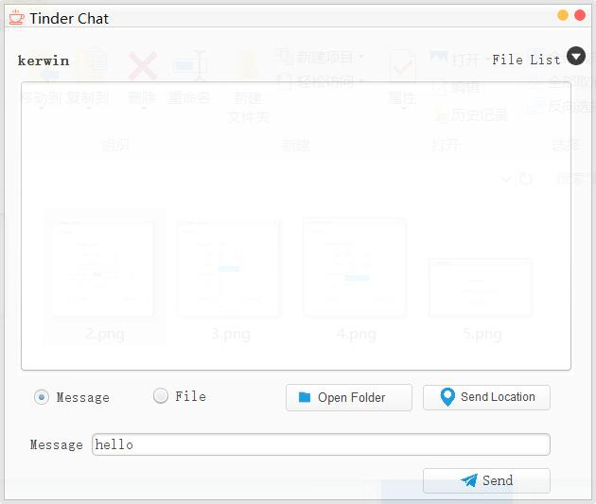

图32

然后点击Send按钮，如图33所示。

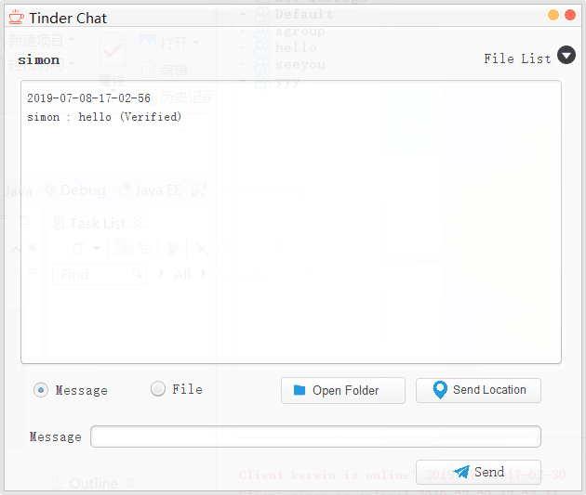

图33

Notes：

无。

## 2.5 安全加密

### 2.5.1 MD5处理密码（A12）

ID：A12

Name：MD5处理密码

Importance：1级

Initial Estimate：1人×2工作日＝2人日

How To Demo：

用户登录后，打开数据库，密码以MD5加密过的形式保存，如图34所示。

登陆密码MD5

图34

Notes：

无。

### 2.5.2 登录时加密算法的选择（A13）

ID：A13

Name：登录时加密算法的选择

Importance：1级

Initial Estimate：2人×1工作日＝2人日

How To Demo：

在登录界面，在Encryption Mode下拉框中选择要使用的加密方式，如图35所示

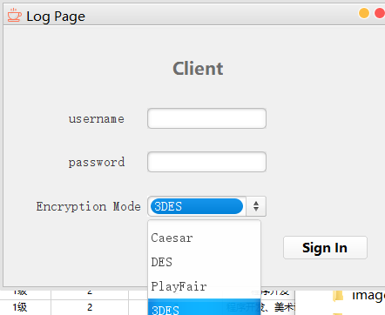

图35

Notes：

无。

### 2.5.3 加密文本消息（A14）

ID：A14

Name：加密文本消息

Importance：1级

Initial Estimate：2人×1工作日＝2人日

How To Demo：

登录时选择加密算法后，用户聊天发送的消息的明文和加密过的密文将在Console界面打印出来，此处用的是playfair加密算法，如图36所示

加密文本消息（playfair算法）

图36

Notes：

无。

### 2.5.4 验证消息一致性（A15）

ID：A16

Name：验证消息一致性

Importance：1级

Initial Estimate：1人×1工作日＝1人日

How To Demo：

在收到文本消息后，软件将进行消息一致性验证，验证通过将显示（Verified），

如图37所示

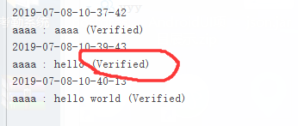

图37

Notes：

无。

### 2.5.5 验证文件一致性（A16）

ID：A16

Name：验证文件一致性

Importance：1级

Initial Estimate：1人×1工作日＝1人日

How To Demo：

在收到文件后，软件将进行文件一致性验证，验证通过将显示（Verified），

如图38所示

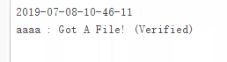

图38

Notes：

无。

## 2.6个人信息修改

### 2.6.1修改密码（B01）

ID：B01

Name：修改密码

Importance：2级

Initial Estimate：1人×1工作日＝1人日

How To Demo：

点击password选项框，输入密码进行密码修改，点击Submit提交。系统显示修改成功。

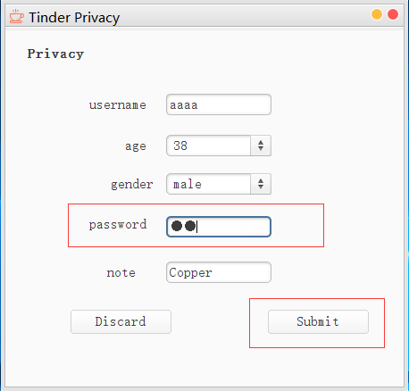

图39 修改密码

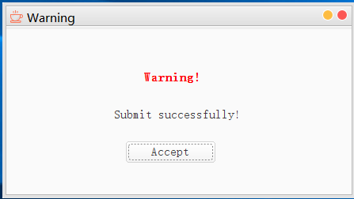

图40 提交成功

Notes：

密码的修改同时由客户和管理员两个角色可以修改。

### 2.6.2修改年龄和性别（B02）

ID：B02

Name：修改年龄和性别

Importance：2级

Initial Estimate：1人×1工作日＝1人日

How To Demo：

修改年龄：点击age下拉菜单，选择年龄，点击submit提交

修改性别：点击gender下拉菜单，选择性别，点击submit提交

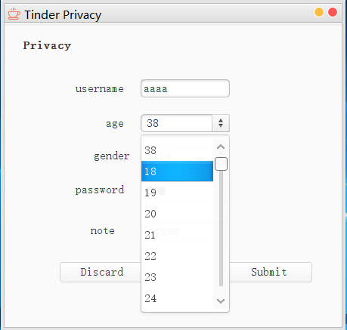

图41 修改年龄

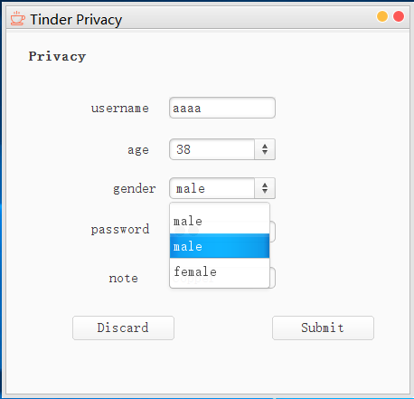

图42 修改性别



图43 提交成功

Notes：

可以进行多处修改以后一次性提交。

### 2.6.3修改个人简介（B03）

ID：B03

Name：修改年龄和性别

Importance：2级

Initial Estimate：1人×1工作日＝1人日

How To Demo：

点击note选项框，输入新的个人信息，点击Submit提交。系统显示修改成功。

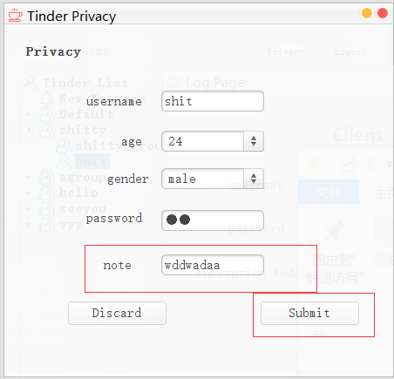

图44 修改个人信息



图45 提交成功

Notes：

输入的字符串长度不可以超过一个固定值。

## 2.7文件传输

### 2.7.1传输文件（B04）

ID：B04

Name：传输文件

Importance：2级

Initial Estimate：2人×1工作日＝2人日

How To Demo：

发送方：

选中File，点击select按钮，浏览文件目录

选中一个文件

该文件的目录地址显示在文本框中

点击send，文本栏中显示发送成功

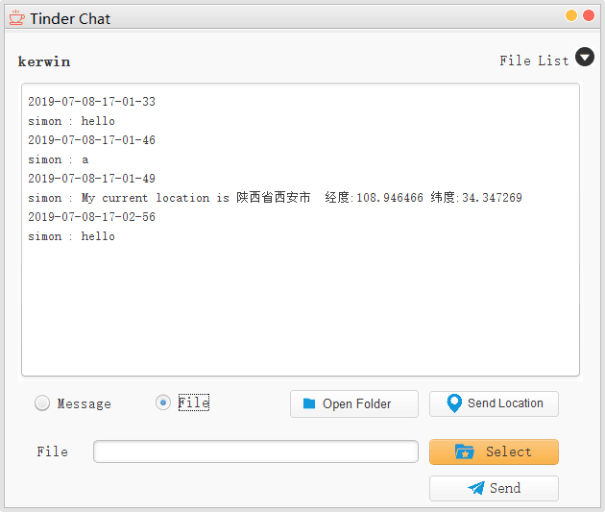

图46 点击select

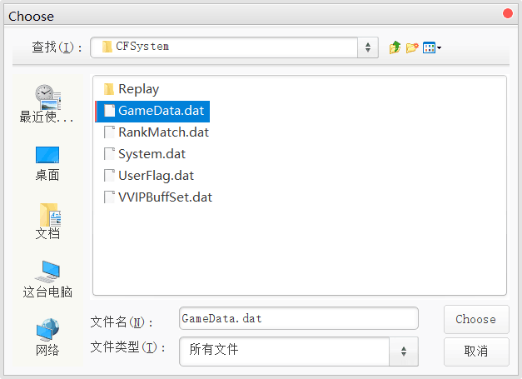

图47 选中文件

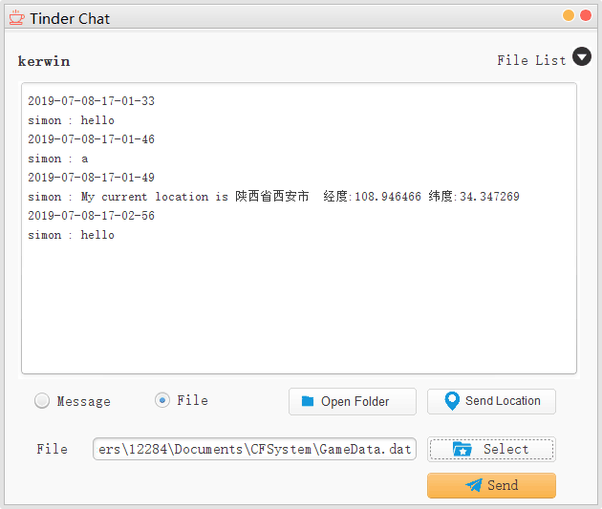

图48 显示目录地址

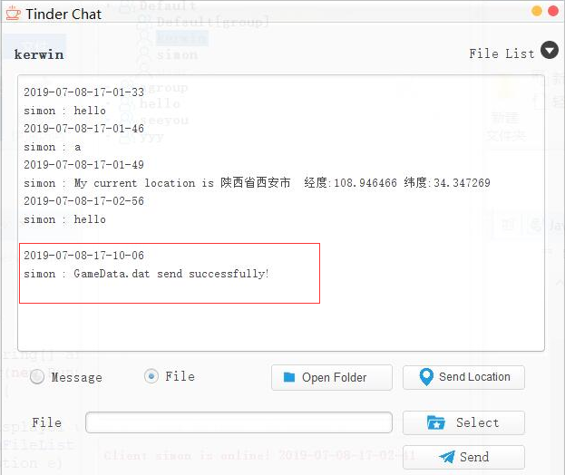

图49 显示发送成功

接收方：

文本栏中显示接收了一个文件

打开接收目录可以看到文件成功传输到该目录下

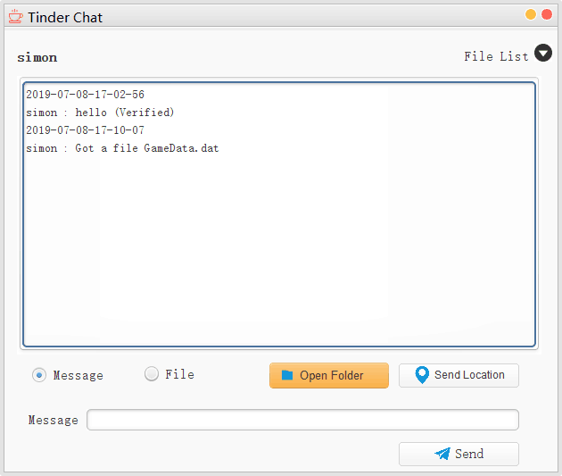

图50 接收文件

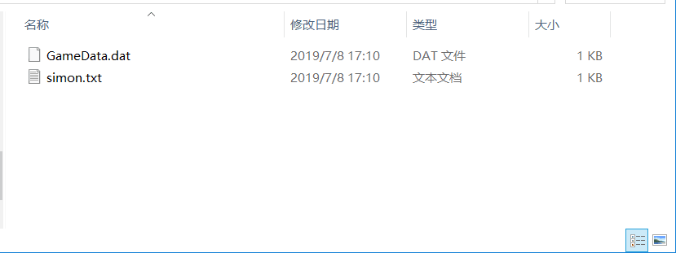

图51 接收成功

Notes：

无。

## 2.8聊天记录

### 2.8.1存储聊天记录（B05）

ID：B05

Name：存储聊天记录

Importance：2级

Initial Estimate：2人×1工作日＝2人日

How To Demo：

聊天记录在产生时默认存储到“用户名.txt”文件中，打开文件即可阅览历史聊天记录。聊天记录包括历史上所有的聊天信息，文件传输信息等。

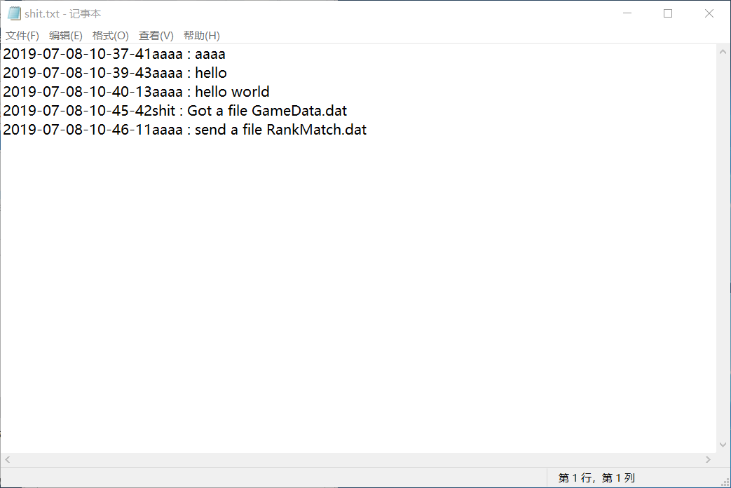

图52 聊天记录文档

Notes：

在注销账户，退出客户端之后，聊天记录依然可以保存。

### 2.8.2恢复断点聊天状态（B06）

ID：B06

Name：恢复断点聊天状态

Importance：2级

Initial Estimate：2人×1工作日＝2人日

How To Demo：

关闭与某人的聊天页面，再重新打开，可以看到聊天页面依然是刚刚的状态，说明在关闭聊天页面时保存了断点。

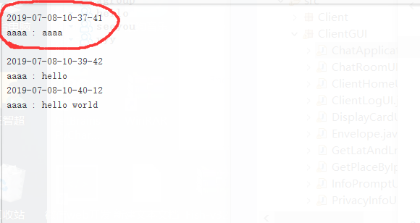

图53保存断点

Notes：

无。

### 2.8.3文件传入显示(C08)

ID：C08

Name：文件传入显示

Importance：3级

Initial Estimate：1人×2工作日＝2人日

How To Demo：

当用户的好友向用户传输文件时，该用户的聊天文本框中会显示”Got A File!”,提示有文件传入。打开”File List”可以看到传入的文件列表。点击可以预览该文件。

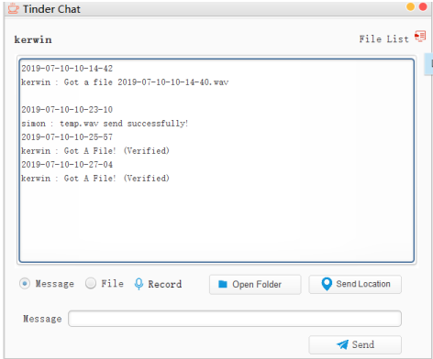

图51-1 显示有文件传入

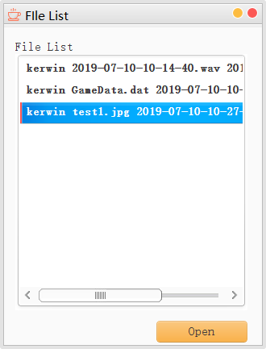

图51-2 传入的文件列表

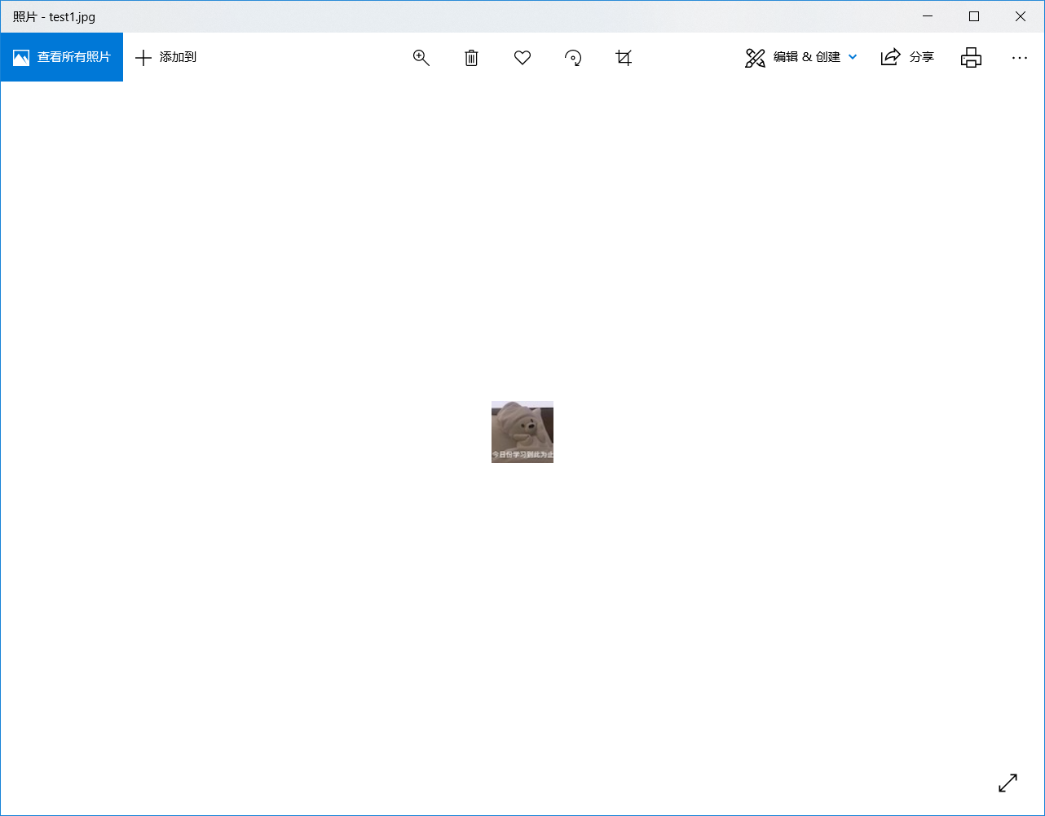

图51-3 预览文件

Notes：

需要保证网络通畅且无丢包现象。

## 2.9部门群聊

### 2.9.1部门内成员通信（B07）

ID：B07

Name：部门内成员通信

Importance：2级

Initial Estimate：3人×1工作日＝3人日

How To Demo：

如图，shitty、agroup、hello都是一些部门，下属的名称后标记为 [group] 的是部门群聊，如agroup[group]指agroup的部门群聊，群成员有poo和aaaa，点击agroup[group]即可进入群聊。可以在群聊中发消息、文件、地址等。

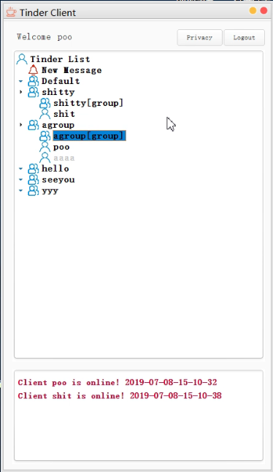

图54 进入群聊

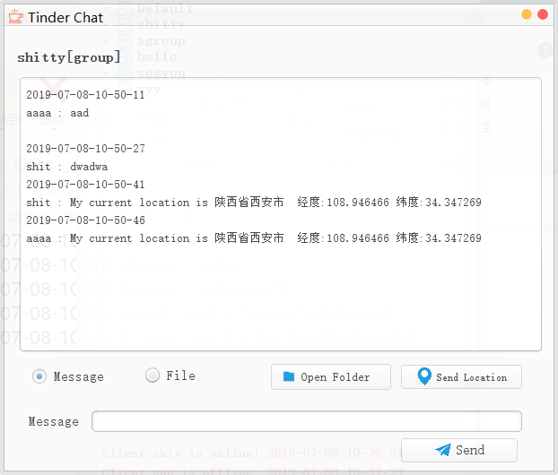

图55群聊页面

Notes：

只有在线的成员可以看到群消息，灰色名称的为不在线成员，暂时无法进行通信。

## 2.10消息提醒

### 2.10.1上下线提醒(C01)

ID：C01

Name：上下线提醒

Importance：3级

Initial Estimate：2人×2工作日＝4人日

How To Demo：

如图，在登入用户客户端后，显示Tinder Client页面，页面划分为上下两部分，上部分显示所属的部门和好友，下部分是一个文本框，显示文本信息。当有好友登入客户端时，显示“Client xxx is online!”，当有好友退出客户端时，显示“Client xxx is offline!”



图56 Tinder Client页面

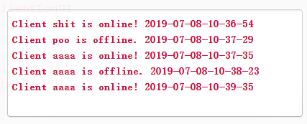

图57 上下线提醒

Notes：

无。

### 2.10.2接受消息/文件提醒(C02)

ID：C02

Name：接受消息/文件提醒

Importance：3级

Initial Estimate：2人×1工作日＝2人日

How To Demo：

如图，在登入用户客户端后，显示Tinder Client页面，打开部门列表，可以看到部门好友，当好友没有发送消息时，好友在属于自己的部门分组中，姓名前显示的是；当好友有新的消息发送过来时，系统将把好友列入New Message组别中，好友姓名前显示，表示该好友有新消息发送。

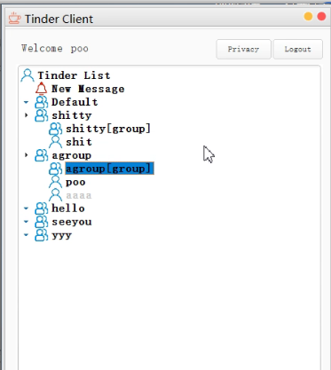

图58 好友未发送消息

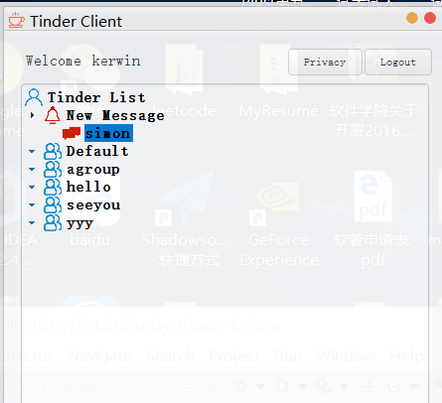

图59 好友发送消息

Notes：

只可以在在线状态下收到好友消息。

## 2.11名片展示

### 2.11.1展示在线状态(C03)

ID：C03

Name：展示在线状态

Importance：3级

Initial Estimate：1人×1工作日＝1人日

How To Demo：

选中一个好友，右键即可打开他的名片。在名片中可以通过“Status”看出好友是否在线。如果显示“offline”则不在线，显示“online”则在线。

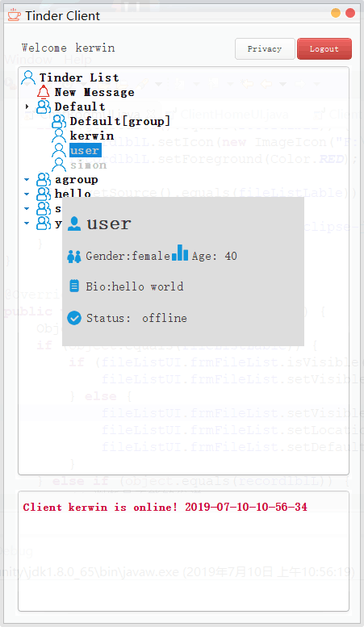

图60-1 打开名片

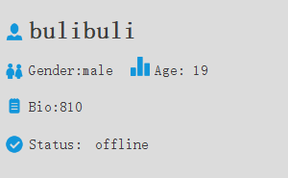

图60-2 显示在线状态

Notes：

可以查看任何用户状态下的好友名片。

### 2.11.1展示性别、年龄和简介(C04)

ID：C04

Name：展示性别、年龄和简介

Importance：3级

Initial Estimate：1人×2工作日＝2人日

How To Demo：

在名片中可以通过“Gender”看到好友的性别；“Age”显示好友的年龄；“Bio”显示好友的个人简介。



图60 显示性别、年龄和简介

Notes：

可以查看任何用户状态下的好友名片。

## 2.12位置共享

### 2.12.1展示发送者定位信息(C05)

ID：C05

Name：展示发送者定位信息

Importance：3级

Initial Estimate：3人×2工作日＝6人日

How To Demo：

在聊天框中点击“Send Location”按钮，可以共享自己的实时位置给对方，将自己的位置作为一条消息发送过去。同时也可以看到对方发来的位置信息。

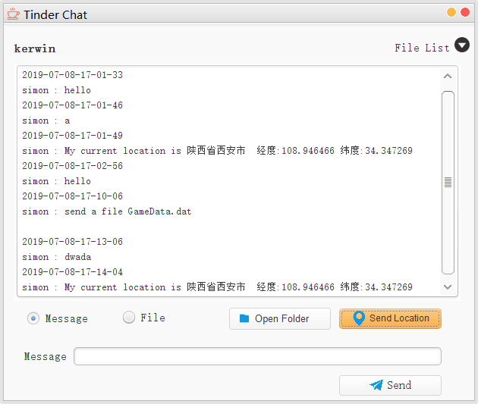

图61 显示位置信息

Notes：

如果使用的是虚拟IP地址，那么可能导致位置信息不准确。

## 2.13语音输入

### 2.13.1传输语音消息(C06)

ID：C06

Name：传输语音消息

Importance：3级

Initial Estimate：2人×1工作日＝2人日

How To Demo：

在聊天框点击“Record”,弹出“Recording”界面，录制音频以后，点击“send”发送。在聊天记录框中会显示“temp.wave send successfully!”；在好友的客户端会显示对方发出了一个.wav格式的文件，自己收到一个.wav格式的文件（got a file xxxx.wav)。接收方在“File List”中可以看到这段语音并且打开它。

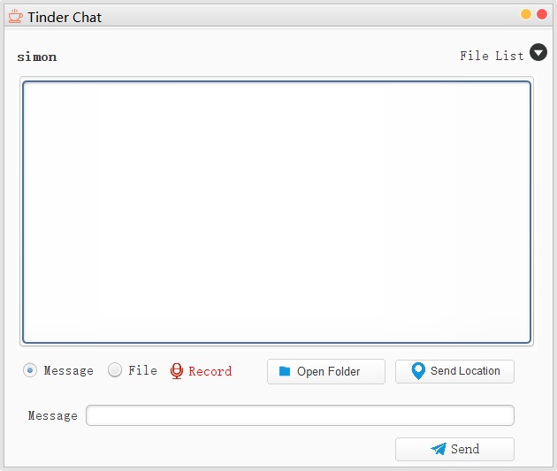

图62 Record

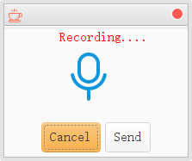

图63 Recording

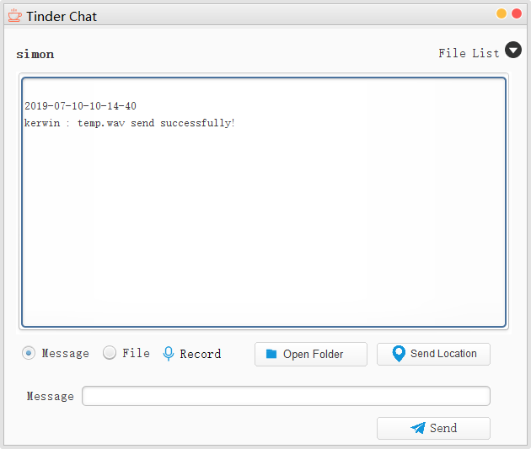

图64 发送方发送成功

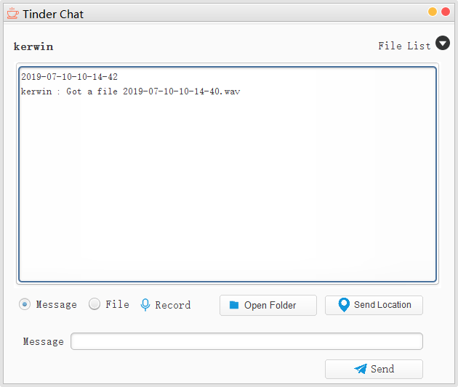

图65 接收方接收

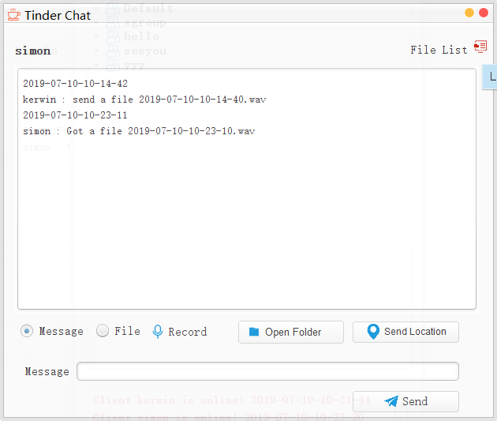

图66 接收方接收

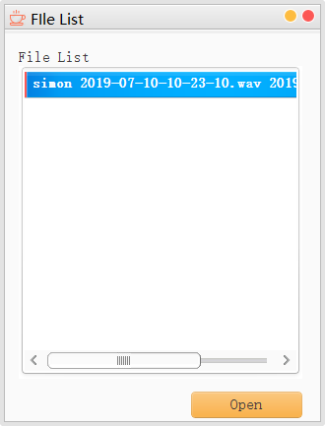

图67 出现在File List中

Notes：

接收方需要在线才能接收到语音信息。